行政院及所屬各機關出國報告
（出國類別：實習）
（裝訂線）

隔減震設施應用規劃設計

服務機關：台電輸工處北區施工處
出國人 職 稱：九等土木工程師
姓 名：溫 雪 琴
出國地區：日本
出國日期：91.10.8~91.10.21
報告日期：91.12.9

目錄
一、前言 2
二、赴日行程簡介： 4
三、隔減震系統概述 7
五、隔震設施的規劃設計 11
六、減震設施的規劃設計 14
七、日本的RESP軟體及功能設計法 16
八、結論 18

一、前言
結構設計之概念最早為彈性設計，結構在設計載重之下必須維持彈性行為，如此在考慮地震力作用時將使得結構之斷面設計不具經濟性，且設計的斷面也往往有施工上的困難。
進一步地結構耐震設計概念為塑性設計；塑性設計是利用結構物的非線性變形以吸收地震所帶來之能量，無法避免地，結構物會產生局部損傷，且非線性大變形將可能對於結構系統之次結構造成破壞。在中小地震時結構必須維持彈性，大地震時允許塑性鉸產生但不能崩塌，以逹成小震不壞、中震可修、大震不倒的要求。『利用結構系統的損傷進行消能的行為以確保結構系統的安全』，是存在韌性設計中的一個相矛盾的地方。
而結構振動控制之設計是在傳統結構系統外裝設計控制元件，經由適當之配置方式，使控制元件能巧妙地消散或隔絶外力輸入結構之能量，將結構在地震力作用下之振動量大幅降至可以容許之範圍內，以確保人員及結構安全。
日本已將原單純地以設計強度為基本訴求的耐震設計，演進至鼓勵藉由隔震、減震等系統的裝設，來調整、衰減與釋放部份地震能量，進而提升並改善建築的抗震能力。事實上台灣也已朝向此方面進展，內政部營建署已於91年4月1日施行新訂定的「建築物隔震設計規範」，在可預見的未來，隨著土木結構加裝控制機制越趨普遍，工程師學習納入建築控制元件設計規範的觀念，作一結構與控制之整合設計，勢必可以降低建造費用，並使結構外型更為美觀，至於舊有結構強度或勁度不足之現象，則可用結構控制作事後補強之措施，以增加其阻尼與勁度，並恢復其服務性。
日本於1995年阪神大地震，造成超過2000億美元以上的生命財產損失，受此嚴訶教訓，各種結構隔震、減震工法，技術突飛猛進，值得同為地震頻繁之我國借鏡。

二、赴日行程簡介：
日期：91年10月8日至91年10月21日
A 研習主要對象：
1.OILES 工業株式會社
OILES成立於1952年，資本額約日幣八十六億日元，該公司以多年推廣自潤滑材料的經驗，由橋樑的免、制震專業產品逐漸衍生至建築物的應用。

2.日本構造計畫研究所
開發建築土木設計用結構分析系列軟體RESP，是用來分析建築結構物之彈塑性力學性質，藉以評估建築結構物抗震性能。目前RESP系列軟體在日本土木營建工程界應用的非常廣泛，已有十八年的應用經驗。

3.日本設計株式會社 周東修平博士
日本知名建築構造學者，為日本設計株式會社結構設計部門主管，已有隔減震設計多年經驗。

B. 參觀工程紀要
- 足利事業場
位於櫔木縣足利市羽刈町1000番地，主要為OILES公司生產隔減震產品的重要廠區，廠區內包含組立場、技術研究中心及構造實驗中心，共佔地42,977㎡。在此除生產建築及橋樑的隔減震裝置外，還包括各項產品的試驗及新產品的研發實驗。
2.藤沢事業場
位於神奈川縣藤沢市桐原町8號，為日本第一棟隔震建築物，已有約16年的歷史；基地面積為29,753.3㎡，建築面積為1,107.5㎡，為一地上五層的構造，共使用了31座LRB及4座RB。地下室設有自由振動實驗等設備，可利用實際試驗方式測得隔震器的變位及各樓層的絶對加速度等值。
3.東京國際展示中心
日本規模最大及有最先進科技設施的國際展示場，全年皆有不同的展覽在此舉行，共使用98座滑動式隔震基座（FPS）。
4.横檳PARK CITY
為新建LRB隔震結構物，屬RC構造地下2層，地上14~19層之高級集合住宅。本案分二期施工，第一期共用RB16座，LRB73座。總住戶約600戶。
5.西日本郵儲電算中心
日本郵政省之西日本郵儲電算中心位於神戶市西北方約20英哩處，曾為世界最大隔震建築之一，樓高6層，樓地板面積500,000平方英呎，為一鋼筋混凝土建築物。該中心在1995年阪神大地震時，性能表現如當初設計所預期且毫髮未傷，比較該中心與鄰近非隔震建築之頂樓最大樓地板加速度，發現加速度降幅達至9倍，此降幅不僅保障了結構的安全，更重要的是內部物品免於損害。
6.大阪集合住宅
本建物為南北兩棟中間以中走廊連接而成。隔震裝置採用LRB，北棟21個，南棟20個。

三、隔減震系統概述
隔震系統的原理是以利用延長結構周期及降低反應需求之水平度，使結構的加速度反應大大減弱。同時讓結構的大位移主要由結構物底部與地基之間的隔震系統提供，而不由結構自身的相對位移承擔。這樣一來結構在地震過程中發生的變形非常小，甚至像剛體那樣作輕微平動，進而為結構物地震防護提供更加良好的安全保障。
隔震裝置的種類可分為彈性隔震支座、滑動型隔震支座及隔震高架地板、文物防震台等。彈性隔震支座多數為許多天然橡膠與板互相交錯堆積而成，天然橡膠有較複雜的力學行為，但其行為可簡化為包括黏彈性和遲滯二種現象的組合。另外基層橡膠與鋼板的中心處放鉛心，即所謂的LRB，當LRB承受水平力作用時，鉛心呈現純剪狀態，引發遲滯效應，提供了能量減衰的機制，同時因為鉛於常溫下具有很好的晶格重新排列能力，所以鉛心不會因為反覆地塑性變形，而造成所謂的疲勞破壞。滑動型隔震支座是利用支承座來限制經由隔震層傳遞的水平横向力大小。另外滑動支層座於受力後不能夠回覆至前的位置，而造成永久側向位移，故於設計時須加以考量是否加設回復機置。其優點是可藉由滑動幾合何形狀的調整來改變其振動的特性，另可依滑動面間摩擦所產生的能量減衰效率，來調整振動歷時的長短及振幅的變化。再談及隔震高架地板、文物防震台是由滾珠軸承、線圈彈簧、黏性體阻尼器、空氣彈簧所組成。對於小振幅到大地震等的劇烈搖動，都有很好的隔震效果。
減震系統又稱為消能裝置，採用被動式能量減衰系統設計來增加結構物的抗震能力者，都僅將阻尼器考慮成衰減地震所輸入的能量，並不作為抵抗結構體本身或外加垂直荷重，所以該設備於經過地震地後可以直接被新的設備來置換。
減震裝置分類為位移型消能裝置及速度型消能裝置。當阻尼器受力的變位量僅和位移量有關，而與外力加載的速度或外力作用的頻率無關時，稱為與位移相關的阻尼器或位移型消能裝置。另外依受力與變形（位移）曲線所表現出來的行為，又可分為塑性阻尼器、雙線型阻尼器以及三線型阻尼器。其受力與變形線與荷重速度無關，所以可以宜接依實驗所得的受力與變形關係曲線來估算。速度型消能裝置其包含黏彈性固態阻尼器、藉由黏彈性液體變形而運作之阻尼器如黏滯剪力牆，以及迫使液體穿越小孔而作之阻尼器如液態黏滯阻尼器。其模擬時較費功夫，需將阻尼系統兩端的相對速度加入位移位與受力的關係式中。換言之，阻尼系統已不是單純的線性關係。

四、隔減震系統應用
隔震與減震因原理不同，其適用範圍及應用性亦有所不同。一般而言，隔震系統不適用於軟弱土層及高層建築(60公尺以上)，其高寬(短邊)比亦應小於3，且建物週期越短則效果越佳。減震系統則限制較少，大致上僅要求結構物剛性小效果較顯著。但使用減震系統雖有明顯的成效，但對於設計要求在避免大地震時造成結構崩坍者，此法的應用則較有限，可能須要配合其他結構體強度及勁度提昇的方法來完成。其適用範圍詳附圖一；若依建物使用性質來說，大致可分為：制震建築適用於防災指揮中心、科技廠房、辦公總部、高級住宅等。隔震建築適用含上述外另可用於醫院、 建築古蹟、等。隔震高架地板文物防震台適用於防災指揮中心、博物館、美術館、科技廠房、電腦機房等。
隔減震結構的應用範圍正在日益擴大。在房屋方面已從住宅樓房、辦公室發展實驗室、計算中心、綜合大樓；從砌磚結構鋼筋混凝土結構擴大到鋼結構、木結構；從新建結構物到舊有建物的補強。由此可預測隔減震技術必將得到更為廣泛的研究與重視。

五、隔震設施的規劃設計
通常把基礎隔震結構劃分為上部結構和隔震層兩部份。一般而言，隔震層之設計至少須考慮下列五項要件：
1.在建築物的垂直方向上具有足夠的剛性來承受上部結構的重量。
2.在強震作用下，水平方向具有足夠的柔性以延長結構週期，隔離地震動進入建築物，降低水平地震力。
3.須具足夠之水平勁度以抵抗風力。
4.須具足夠的回復勁度，使隔震結構在經過地震後能夠回復到原來位置。
5.若基於設計需要，隔震系統尚可包含第二防制系統，以提供在意外情形下之保護。
對於隔震器而言，可分為線性模型及非線性模型，主要目的在了解隔震裝置的非線性特性；對於隔震系統之模擬，必須能夠正確計算隔震裝置的最大位移量（含扭轉效應），並正確計算鄰接結構單元的作用力。至於上部結構設計吸收地震能量的能力在設計上並不重要，其必須注意等注意上部結構強度勁度之模擬，並結合隔系統與上部結構之構材及元件的非線性受力與變形特性，以計算任一樓層之最大位移以及跨越隔震系統之設計總位移與最大總位移量。
對於隔震建築的分析方法，必須以線性或非線性程序分析隔震建築物，線性程序包括使用規範公式與反應譜分析，並分別針對隔震系統之變形特性、側向位移、最小設計水平總横力、反應譜分析等方面加以探討。非線性程序包含非線性靜力分析與非線性動力分析，其分析目的則和線性分析相同，最終都是要求得受力與變形需求，並依此設計。
上述已提及隔震系統應用不適用於軟弱土層及高層建築(60公尺以上)，如用於極軟弱土層，則應採用套管樁隔震系統。另如高層建築採用隔震設計的原因，則是為可以減小其加速度反應及並可以集中損傷於設計位置。
隔震層的配置可分為：
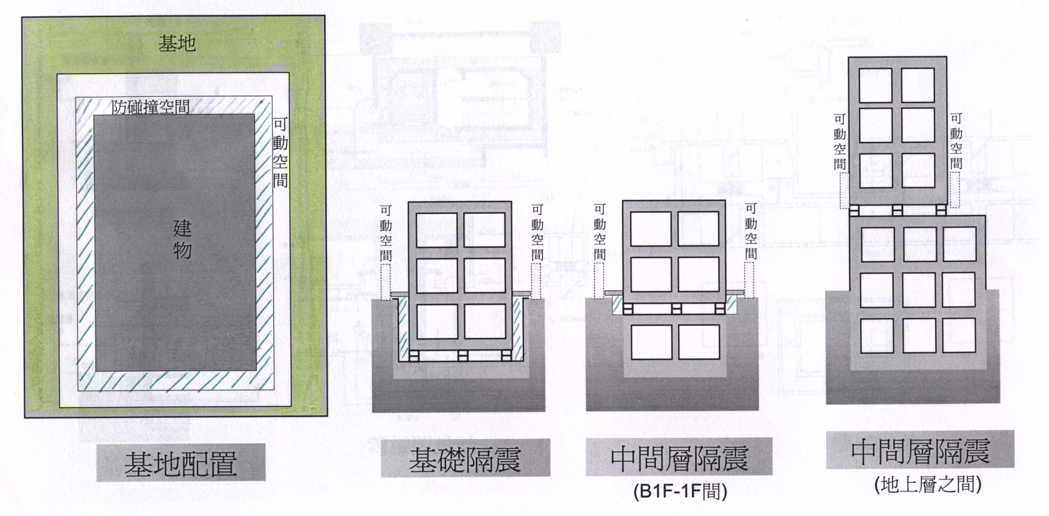
其他則須留意配置時固定部和可動部間需設置碰撞空間（附圖二），其外部構造需絶緣、敷地境界保持淨空。中間層隔震時豎井空間須加以處理，如電梯間、樓梯間，所有通過隔震層之管線須加以檢討並使用可撓性接頭軟管（附圖三）。

六、減震設施的規劃設計
模擬消能（減震）系統時，應當利用公認的力學原理模型或公認的直觀現象模型加模擬。此模型必能夠充分描述該裝置在所有的作用源（如重力、地震力、熱源等）作用下的力-速度-位移反應。結構物含有被動式能量減衰系統的模擬大致可分為四種方法：線性靜力分法、線性動力分法、非線性靜力分法、非線性動力分法。
在應用線性分析方法時（包含靜力或動力法）時，有許多條件必須加以檢核，如必須確定結構加上有效附加阻尼的情況下，不含阻尼系統的原結構體仍保有線彈性行為，但其附加的阻尼值不得超過30%的基本模態臨界值。此外在應用線性靜力或線性動力分析方法時，更有許多條件必須考慮，如有效勁度、最大位移量等，藉由對這些條件的驗算，以確定採用線性分析時，所獲得的結果可以滿足原來使用這些方法的基本假設。
在構造物非線性分析數學模型必須明確定義及包含消能裝置之非線性（力-速度-位移）特性及支承消能裝置材之力學性質，消能裝置之勁度及阻尼性質，若與頻率及溫度有關，則其數學模型之性質必須與需求位移時之變形及頻率為1/Te時具有一致性。
為確保設計及使用被動式能量減衰裝置的安全性及工作性能仍有許多注意事項，如其設計分析之數學模式，除了需要知道整體結構中，阻尼器於水平、垂直配置位置外，同時分析時也要考慮加裝阻尼器對振動頻率、工作溫度、承受外力、作用速度或其複合多方向作用力作用等條件，而複合分析方法也是必要的，以了解阻尼系統於不同的條件下所顯示出來的工作特性。另外，為防止突發意外及其他不可預期的情形，阻尼系統必須可以承受比最大設計地震力作用時，計算所得的位變量（亦或速度值）更大，而設計需要超出來的安全預留量之大小，須另加以估算。
減震設施的配置較靈活方式可大致分為：
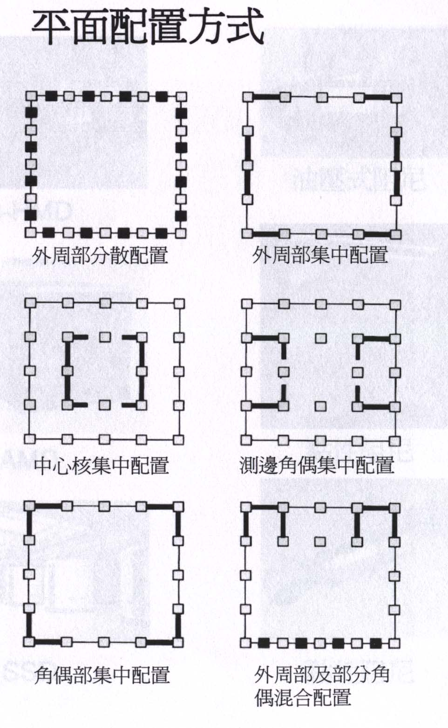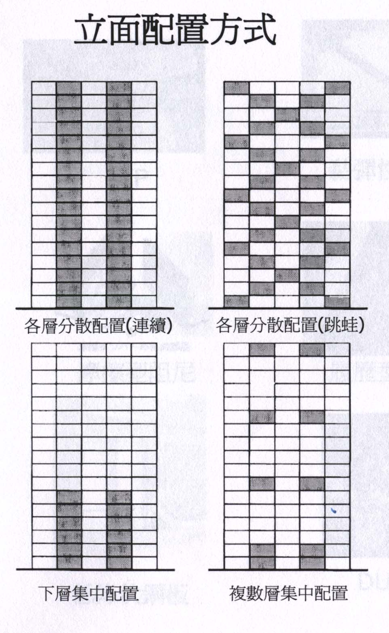

七、日本的RESP軟體及功能設計法
RESP軟體：
目前國內土木建築業界使用的結構分析軟體很多如3D-BASIS，ETABS、SAP2000…等等，均以歐美採用的軟體為主，而其中的設計檢驗規範也以UBC或EuroCode為依據。但日本是用RESP軟體來分析建築結構物之彈塑性力學性質，並藉以評估建築結構物的抗震性能時，可以對高層或超高層建築彈塑性地震反應分析提出更清楚的解析。目前RESP系列軟體在日本土木營建工程界應用的非常廣泛，亦是日本高層超高層建築設計審查用標準軟體。RESP系列程式, 除了擁有靜力/動力反應譜分析功能外，並且能夠配合阻尼、隔震構件的輸入，來進行動力非線性歷時分析。 同時，在Windows 95/98/NT/2000的環境下，搭配視窗式圖形介面, 將有助於使用者的操作。
RESP軟體基本上有五大部份構成，目前台灣使用的RESP-M2為其中一部份，其可方便地進行平面二維建築結構的彈塑性歷時分析，並可進行各種隔震、減震裝置的分析計算。其利用平面串聯多自由度模型來分析剛架剪力牆式房屋結構彈塑性地震力，它對混凝土結構、鋼結構、混合材料等提供了十四種非線性模型與十種阻尼校核方法等。其自ETABS程式轉換流程如下圖：
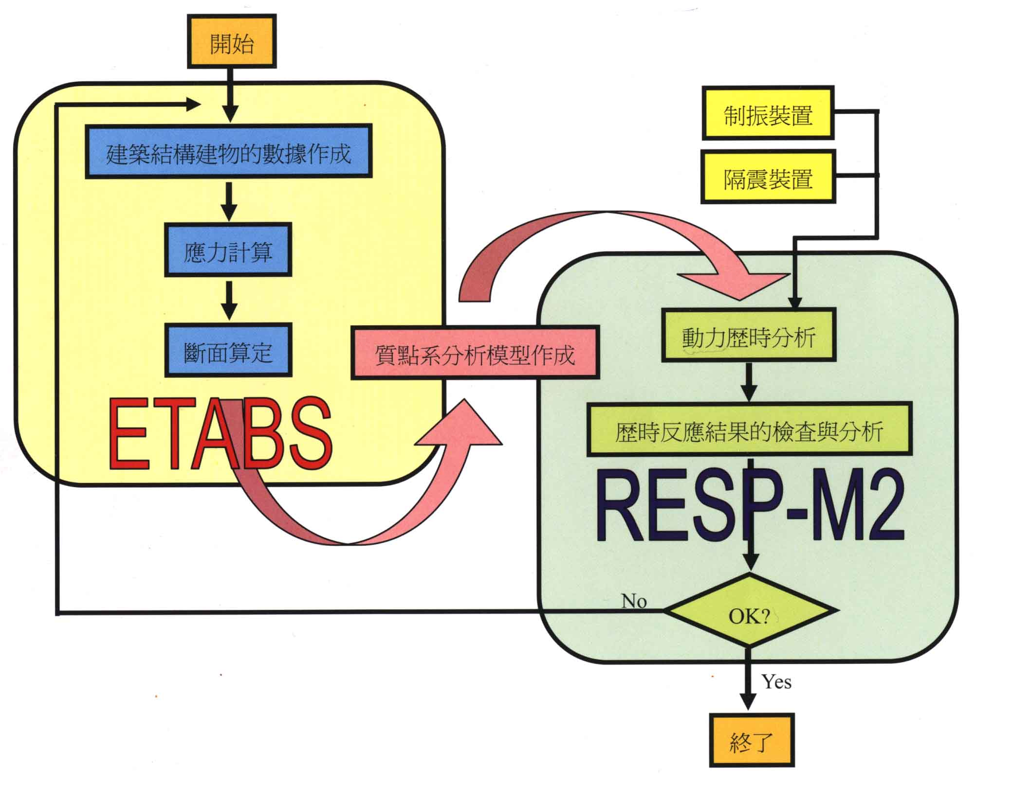
功能設計法：
日本建設省建築研究所自1995年阪神地震後開始著手規劃震後使用功能規範及相關規定。功能設計法意指一種使結構物地震擾動下之動力行為，能夠達到當初設計目標，並符合結構物在該地震下預期的損害程度之設計方法。其法考慮震後結構物的功能性，且重視業主與工程師的溝通協調，業主可提出地震大小與結構損傷程度的意見或要求，但不得低於規範所定之標準；其結構設計階段包括試誤性的線性分析及非線性分析，直到不同地震之損害程度達到要求為止。

八、結論
1.由於近斷層地震通常具有較長週期的脈衝震波，對結構物的危害往往會比相同規模的遠域地震為大，尤其是在近十年來國內外的幾個大地震發生後，近斷層效應的影響更是受到重視。近斷層效應的影響與脈衝震波形式、週期、貢獻量、地表加速度大小以及隔震裝置的非線性程度有關。當脈衝震波週期接近隔震建物週期時，近斷層效應最為嚴重。同時，當隔震裝置進入高度非線性範圍後，近斷層效應將不會再隨地表加速度增加而放大。所以，若能確保隔震裝置於設計地震時已進入高度非線性範圍，則可以藉由加裝阻尼器提高支承系統的阻尼比，以有效地降低近斷層效應的影響。
2.實體試驗是為確認隔震系統之地震行為是否與原設計相符，於「建築物隔震設計規範」第五章中規定，實體測試至少須使用2個與原設計相同型式與尺寸相同隔震器。故於一般建築面積小之隔震結構物時，試驗費用恐佔隔震器費用的30%~50%，甚至更多。此項規定使得中小型規模之建物成本大幅提升而令業主卻步，對初發展隔震的台灣而言，並不甚理想。
3.結構設計除工程性質之考量外，經濟因素亦為一重要參考因子，隔減震設施的產品及施工品質差異極大，本處若統包工程擬採用隔減系統，如何以最經濟方式控制隔減震系統的品質，以達到工程實際需求，在訂定契約規範時，必須謹慎考量。
4.結構控制技術為結構工程領域中用以減震防災極其先進之方法之一，世界各先進國家如美國、日本、紐西蘭、意大利等國莫不積極投入進行研究與開發，國內內政部已於本年正式施行「建築物隔震設計規範」，對於一直以耐震方式設計變電所的本處而言，此為另一項新的領域，提供處內土木工程師及結構工程師此項技術的應用、設計審查及施工檢驗等訓練課程，以因應此項趨勢。
最後感謝公司及主管理給予本人出國實習的機會，另感謝和樁事業、結構技師公會等協助指導。

行政院及所屬各機關出國報告提要
出國報告名稱：隔減震設施應用規劃設計
頁數：19頁
出國計畫主辦機關：台灣電力公司
連絡人：溫雪琴、電話：(02)23229790
出國人員姓名：溫雪琴、服務機關：台灣電力公司
出國人職稱：九等土木工程師 、電話：(02)23229790
出國類別：實習
出國期間：91年10月08日~91年10月21日
出國地區：日本
報告日期：91年12月9日
分類號/目：
關鍵詞：
內容摘要：
1.結構設計之概念已由最早的彈性設計、塑性設計演變至結構振動控制設計，此項設計是利用在傳統結構系統外裝設控制元件，經由適當之配置方式，使控制元件能巧妙地消散或隔絶外力輸入結構之能量，將結構在地震力作用下之振動量大幅降至可以容許之範圍內，以確保人員及結構安全。
2.因隔震與減震因原理不同，其適用範圍及應用性亦有所不同。一般而言，隔震系統不適用於軟弱土層及高層建築(60公尺以上)，其高寬比亦應小於3，且建物週期越短則效果越佳。減震系統則限制較少，大致上僅要求結構物剛性小效果較顯著。
3.隔震設施因上部結構為可動的，故於配置時須注意防碰撞空間留設及可動部與固定部間的處理問題等，結構分析方法則依今年四月實行的「建築物隔震設計規範」規定。另減震設施的配置較為彈性，可以結構物本身特性及使用需求加以規劃設計，但模擬消能（減震）系統時，應當利用公認的力學原理模型或公認的直觀現象模型加模擬。此模型必能夠充分描述該裝置在所有的作用源（如重力、地震力、熱源等）作用下的力-速度-位移反應。
4.淺談日本的功能設計法及RESP軟體。

